
Об утверждении Плана по управлению пастбищами и их использованию по району Аққулы на 2023-2024 годы
С истёкшим сроком
Решение маслихата района Аққулы Павлодарской области от 27 июня 2023 года № 23/5. Прекращено действие в связи с истечением срока
В соответствии с подпунктом 15) пункта 1 статьи 6 Закона Республики Казахстан "О местном государственном управлении и самоуправлении в Республике Казахстан", подпунктом 1) статьи 8, статьей 13 Закона Республики Казахстан "О пастбищах", маслихат района Аққулы РЕШИЛ:
1. Утвердить прилагаемый План по управлению пастбищами и их использованию по району Аққулы на 2023-2024 годы.
2. Настоящее решение вводится в действие по истечении десяти календарных дней после дня его первого официального опубликования.
Председатель маслихата района Аққулы | А. Касымова
Утвержден
решением маслихата
района Аққулы
от 27 июня 2023 года № 23/5
План по управлению пастбищами и их использованию по району Аққулы на 2023-2024 годы
1. Настоящий План по управлению пастбищами и их использованию по району Аққулы на 2023 - 2024 годы (далее - План) разработан в соответствии с Законом Республики Казахстан от 23 января 2001 года "О местном государственном управлении и самоуправлении в Республике Казахстан", Законом Республики Казахстан от 20 февраля 2017 года "О пастбищах", приказом заместителя Премьер-Министра Республики Казахстан - Министра сельского хозяйства Республики Казахстан от 24 апреля 2017 года № 173 "Об утверждении Правил рационального использования пастбищ", приказом Министра сельского хозяйства Республики Казахстан от 14 апреля 2015 года № 3-3/332 "Об утверждении предельно допустимой нормы нагрузки на общую площадь пастбищ".
2. План принят с учетом сведений о состоянии геоботанического обследования пастбищ, сведений о ветеринарно-санитарных объектах, данных о численности поголовья сельскохозяйственных животных с указанием их владельцев - пастбищепользователей, физических и (или) юридических лиц, данных о количестве гуртов, отар, табунов, сформированных по видам и половозрастным группам сельскохозяйственных животных, сведений о формировании поголовья сельскохозяйственных животных для выпаса на отгонных пастбищах, особенностей выпаса сельскохозяйственных животных на культурных и аридных пастбищах, сведений о сервитутах для прогона скота и иных данных, предоставленных государственными органами, физическими и (или) юридическими лицами.
3. План принимается в целях рационального использования пастбищ, устойчивого обеспечения потребности в кормах и предотвращения процессов деградации пастбищ.
4. План содержит:
1) схему (карту) расположения пастбищ на территории района Аққулы в разрезе категорий земель, собственников земельных участков и землепользователей на основании правоустанавливающих документов, согласно приложению 1 к настоящему Плану;
2) приемлемые схемы пастбищеоборотов на территории района Аққулы, согласно приложению 2 к настоящему Плану;
3) карту района Аққулы с обозначением внешних и внутренних границ и площадей пастбищ, в том числе сезонных, объектов пастбищной инфраструктуры, согласно приложению 3 к настоящему Плану;
4) схему доступа пастбищепользователей к водоисточникам (озерам, рекам, прудам, копаням, оросительным или обводнительным каналам, трубчатым или шахтным колодцам), составленную согласно норме потребления воды, на территории района Аққулы, согласно приложению 4 к настоящему Плану;
5) схему перераспределения пастбищ для размещения поголовья сельскохозяйственных животных физических и (или) юридических лиц, у которых отсутствуют пастбища, и перемещения его на предоставляемые пастбища на территории района Аққулы, согласно приложению 5 к настоящему Плану;
6) схему размещения поголовья сельскохозяйственных животных на отгонных пастбищах физических и (или) юридических лиц, не обеспеченных пастбищами, расположенными при сельском округе на территории района Аққулы, согласно приложению 6 к настоящему Плану;
7) календарный график по использованию пастбищ, устанавливающий сезонные маршруты выпаса и передвижения сельскохозяйственных животных, согласно приложению 7 к настоящему Плану;
8) карту с обозначением внешних и внутренних границ и площадей пастбищ, необходимых для удовлетворения нужд населения для выпаса сельскохозяйственных животных личного подворья, в зависимости от местных условий и особенностей, согласно приложению 7.1 к настоящему Плану.
5. Район Аққулы образован в 1939 году, расположен на юге Павлодарской области, с севера граничит Павлодарским и Щербактинским районами, на юге с Восточно-Казахстанской областью, на западе по реке Иртыш с Майским районом, на востоке с землями Российской Федерации. Районный центр - село Аққулы. Административно-территориальное деление состоит из 23 населенных пунктов, расположенных в 10 сельских округах.
Климат района резко континентальный, зима сравнительно холодная, лето жаркое. В январе среднегодовая температура воздуха от минус 25 градусов Цельсия до минус 30 градусов Цельсия, в июле от плюс 35 градусов Цельсия до плюс 40 градусов Цельсия. Среднегодовое количество атмосферных осадков составляет 285 миллиметр.
6. Общая площадь земель района 808217 гектаров (далее - га), из них пастбищные земли 497189 га.
По категориям земли подразделяются на:
земли сельскохозяйственного назначения – 448524 га;
земли населенных пунктов – 128856 га;
земли промышленности, транспорта, связи, для нужд космической деятельности, обороны, национальной безопасности и иного не сельскохозяйственного назначения - 1458 га;
земли особо охраняемых природных территорий, земли оздоровительного, рекреационного и историко - культурного назначения – 160396 га;
земли лесного фонда – 16898;
земли водного фонда – 5837 га;
земли запаса – 46248 га.
7. Пастбища, в связи с природно-климатической особенностью района относятся к природным пастбищам. Культурных и аридных пастбищ на территории района нет.
На территории района приоритетно светло-каштановая почва.
Средняя урожайность пастбищных угодий составляет 3,5 центнеров/гектар.
Фонд кормов пастбищ используется в пастбищный период продолжительностью 180-200 дней.
8. Основными пользователями пастбищ на территории района являются сельскохозяйственные формирования. Скот населения в населенных пунктах пасется на отведенных землях.
9. Количество поголовья сельскохозяйственных животных на территории района составляет: 39123 голов крупного рогатого скота, 45322 голов мелкого рогатого скота, 18293 голов лошадей.
Сформированные стада, отары, табуны сельскохозяйственных животных по видам распределились следующим образом:
188 стада крупного рогатого скота;
105 отар мелкого рогатого скота;
111 табунов лошадей.
10. В районе действует 31 ветеринарно-санитарных объектов, из них 21 скотомогильников, 10 ветеринарных пунктов.
11. В районе Аққулы сервитуты для прогона скота не установлены.
Приложение 1
к Плану по управлению
пастбищами и их
спользованию
по району Аққулы
на 2023-2024 годы
Схема (карта) расположения пастбищ на территории района Аққулы в разрезе категорий земель, собственников земельных участков и землепользователей на основании правоустанавливающих документов

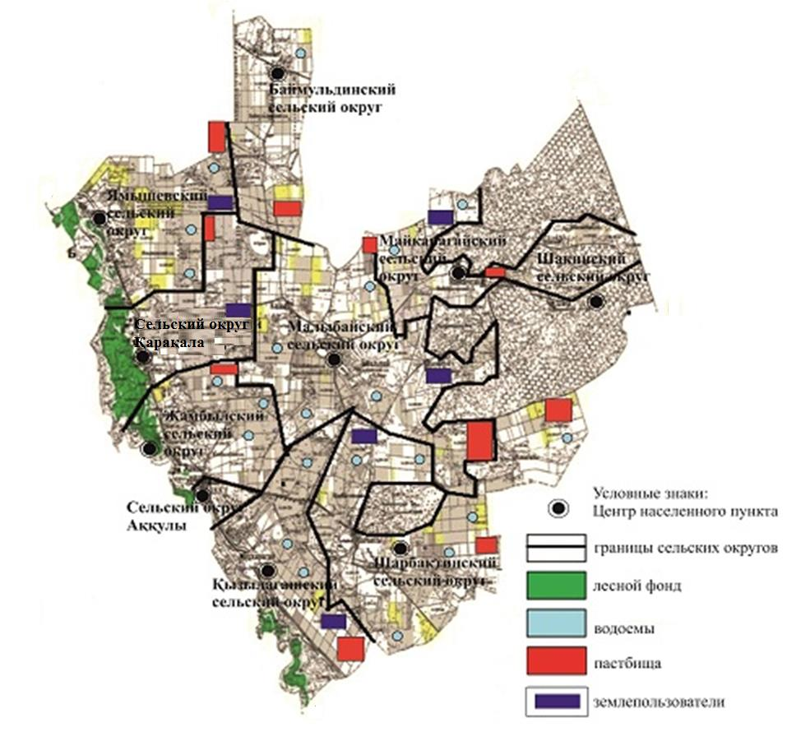

Приложение 2
к Плану по управлению
пастбищами и их
спользованию
по району Аққулы
на 2023-2024 годы
Приемлемые схемы пастбищеоборотов на территории района Аққулы

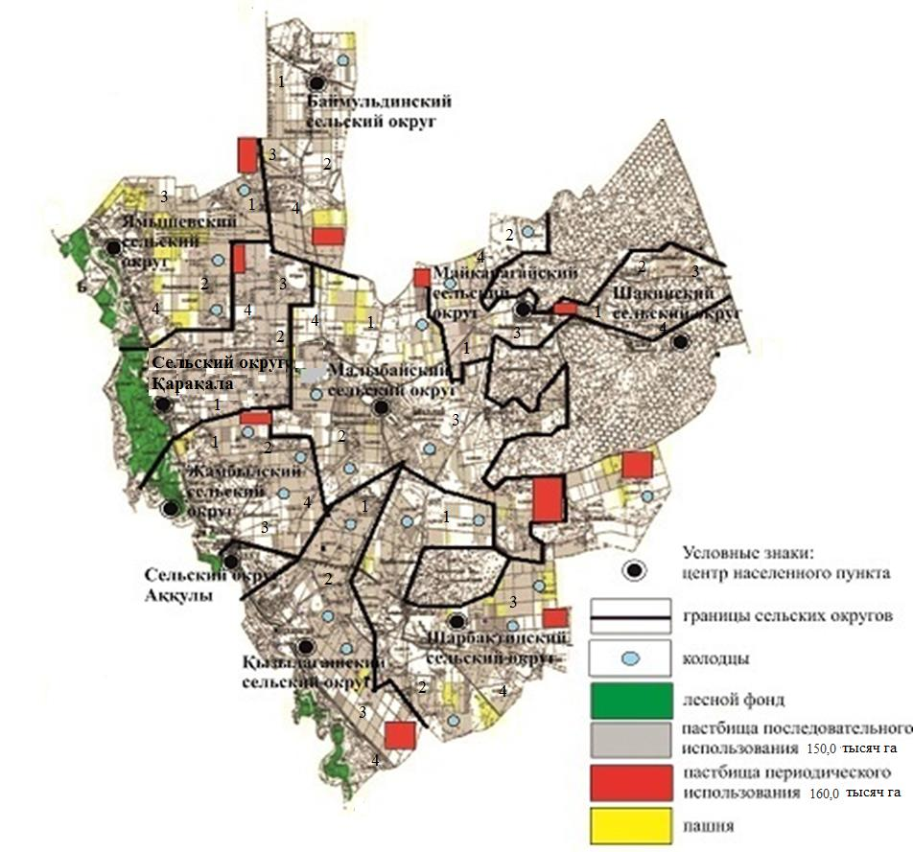

Приложение 3
к Плану по управлению
пастбищами и их
спользованию
по району Аққулы
на 2023-2024 годы
Карта района Аққулы с обозначением внешних и внутренних границ и площадей пастбищ, в том числе сезонных, объектов пастбищной инфраструктуры

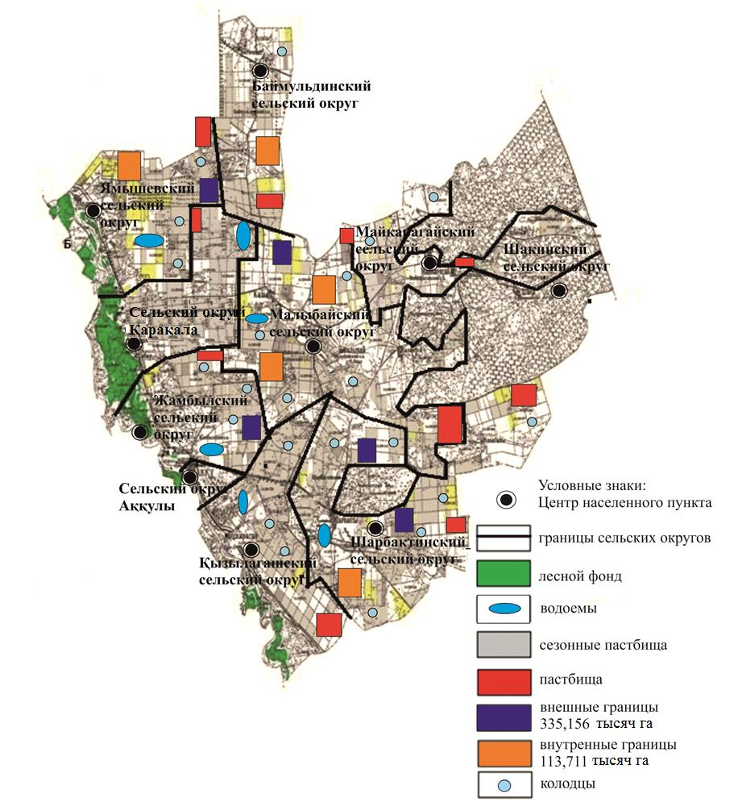

Приложение 4
к Плану по управлению
пастбищами и их
спользованию
по району Аққулы
на 2023-2024 годы
Схема доступа пастбищепользователей к водоисточникам (озерам, рекам, прудам, копаням, оросительным или обводнительным каналам, трубчатым или шахтным колодцам), составленную согласно норме потребления воды, на территории района Аққулы

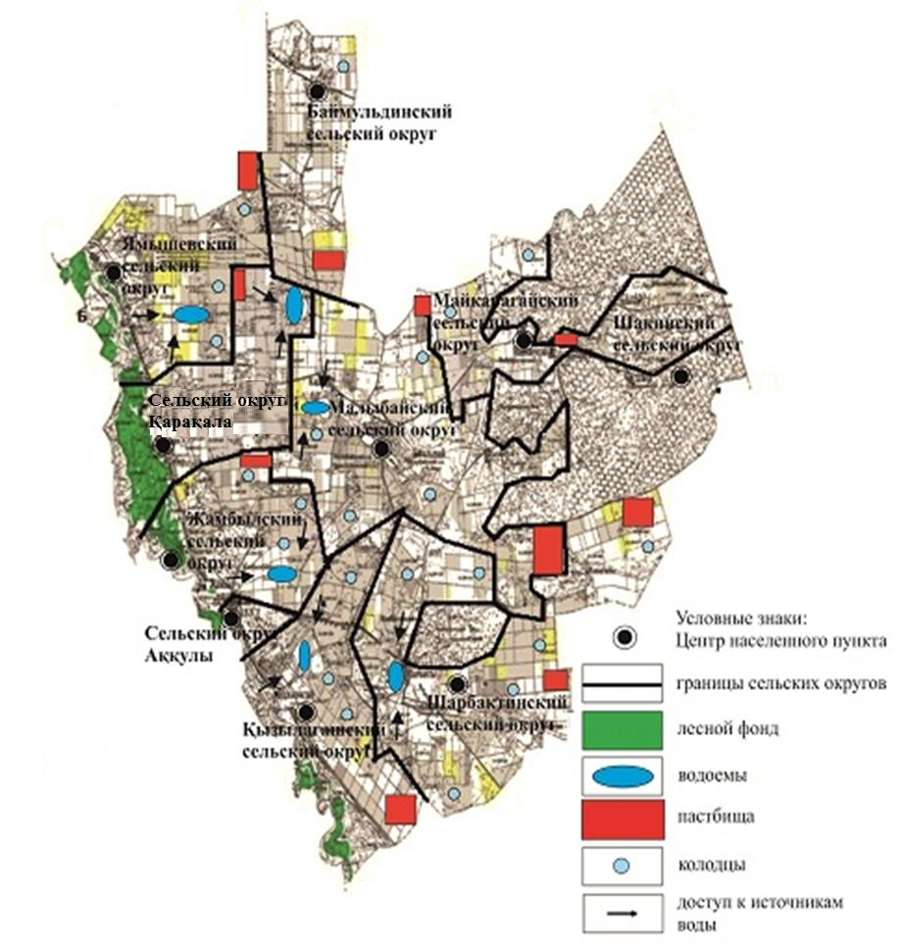

Приложение 5
к Плану по управлению
пастбищами и их
спользованию
по району Аққулы
на 2023-2024 годы
Схема перераспределения пастбищ для размещения поголовья сельскохозяйственных животных физических и (или) юридических лиц, у которых отсутствуют пастбища, и перемещения его на предоставляемые пастбища на территории района Аққулы

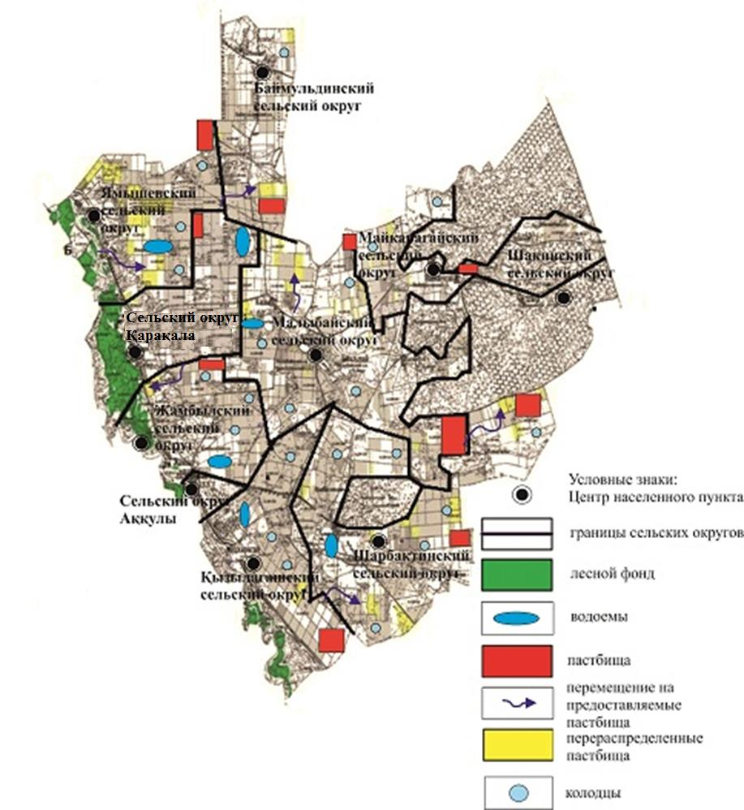

Приложение 6
к Плану по управлению
пастбищами и их
спользованию
по району Аққулы
на 2023-2024 годы
Схема размещения поголовья сельскохозяйственных животных на отгонных пастбищах физических и (или) юридических лиц, не обеспеченных пастбищами, расположенными при сельском округе на территории района Аққулы

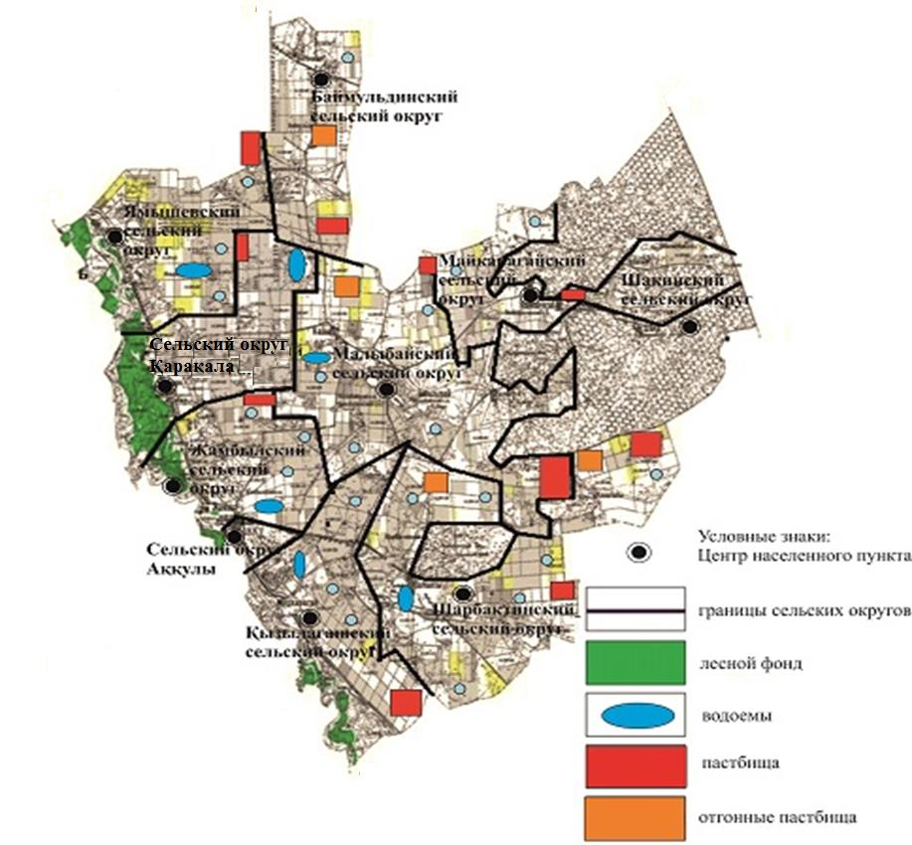

Приложение 7
к Плану по управлению
пастбищами и их
спользованию
по району Аққулы
на 2023-2024 годы
Календарный график по использованию пастбищ, устанавливающий сезонные маршруты выпаса и передвижения сельскохозяйственных животных
№ п/п | Наименование сельского округа | Номер полей
№ п/п | Наименование сельского округа | 1 | 2 | 3 | 4
1 | Сельский округ Аққулы | Однократное стравливание с 25 апреля по 24 июня | Однократное стравливание с 25 июня по 24 августа | Однократное стравливание с 25 августа по 22 октября | Отдыхающее поле
2 | Баймульдинский сельский округ | Однократное стравливание с 25 апреля по 24 июня | Однократное стравливание с 25 июня по 24 августа | Однократное стравливание с 25 августа по 22 октября | Отдыхающее поле
3 | Жамбылский сельский округ | Однократное стравливание с 25 апреля по 24 июня | Однократное стравливание с 25 июня по 24 августа | Однократное стравливание с 25 августа по 22 октября | Отдыхающее поле
4 | Кызылагашский сельский округ | Однократное стравливание с 25 апреля по 24 июня | Однократное стравливание с 25 июня по 24 августа | Однократное стравливание с 25 августа по 22 октября | Отдыхающее поле
5 | Сельский округ Қарақала | Однократное стравливание с 25 апреля по 24 июня | Однократное стравливание с 25 июня по 24 августа | Однократное стравливание с 25 августа по 22 октября | Отдыхающее поле
6 | Майкарагайский сельский округ | Однократное стравливание с 25 апреля по 24 июня | Однократное стравливание с 25 июня по 24 августа | Однократное стравливание с 25 августа по 22 октября | Отдыхающее поле
7 | Малыбайский сельский округ | Однократное стравливание с 25 апреля по 24 июня | Однократное стравливание с 25 июня по 24 августа | Однократное стравливание с 25 августа по 22 октября | Отдыхающее поле
8 | Шакинский сельский округ | Однократное стравливание с 25 апреля по 24 июня | Однократное стравливание с 25 июня по 24 августа | Однократное стравливание с 25 августа по 22 октября | Отдыхающее поле
9 | Шарбактинский сельский округ | Однократное стравливание с 25 апреля по 24 июня | Однократное стравливание с 25 июня по 24 августа | Однократное стравливание с 25 августа по 22 октября | Отдыхающее поле
10 | Ямышевский сельский округ | Однократное стравливание с 25 апреля по 24 июня | Однократное стравливание с 25 июня по 24 августа | Однократное стравливание с 25 августа по 22 октября | Отдыхающее поле
Приложение 7.1
к Плану по управлению
пастбищами и их
спользованию
по району Аққулы
на 2023-2024 годы
Карта района Аққулы с обозначением внешних и внутренних границ и площадей пастбищ, необходимых для удовлетворения нужд населения для выпаса сельскохозяйственных животных личного подворья, в зависимости от местных условий и особенностей

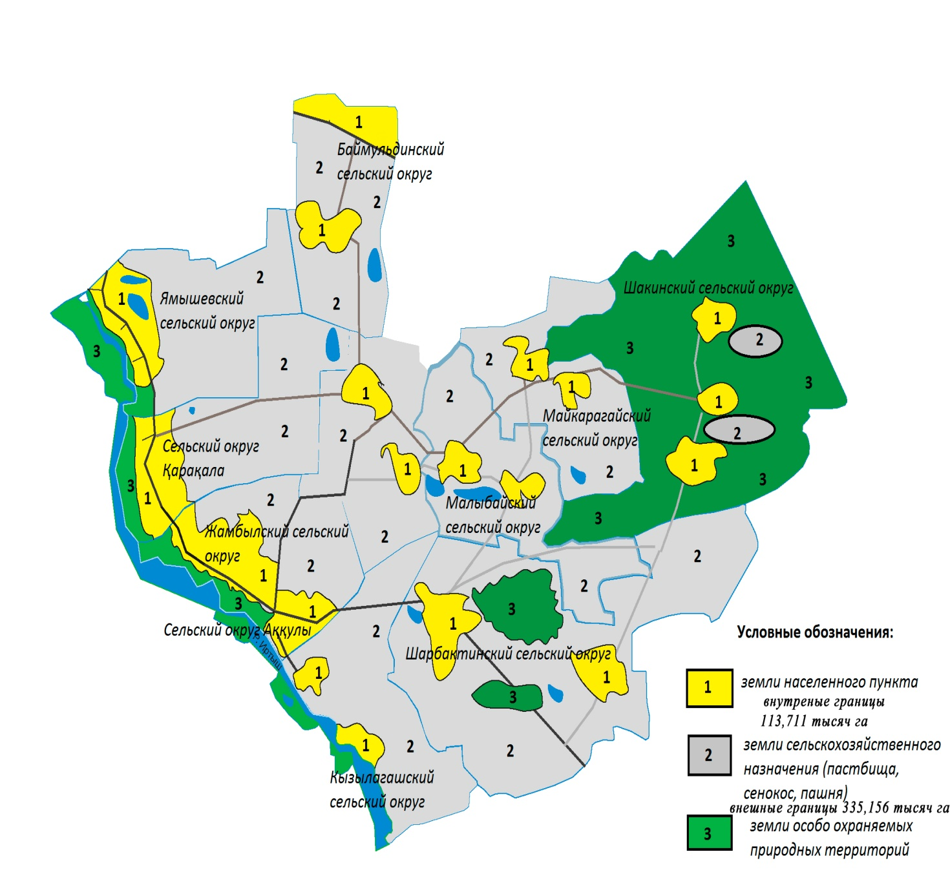

© 2012. РГП на ПХВ «Институт законодательства и правовой информации Республики Казахстан» Министерства юстиции Республики Казахстан

